Nabídka pohoštění

|  |  |  |
| --- | --- | --- |
| DATUM KONÁNÍ AKCE | MÍSTO KONÁNÍ AKCE | POČET OSOB |
|  |  |  |
| 31.8.2023 | ÚPV | 60 |

|  |  |  |  |
| --- | --- | --- | --- |
| Příjemce | | Odesílatel | |
|  | |  | |
| **Vážený pan** | | **Vyšehrad 2000 Group** | |
| Luděk Churáček | | **XXXXXXXXXX** | |
| ÚPV | |  | |
| T: |  | T: |  |
| M: | **XXXXXXXXXX** | M: | **XXXXXXXXXX** |
| E: | [**XXXXXXXXXX**@upv.gov.cz](mailto:lchuracek@upv.gov.cz) | E: | [**XXXXXXXXXX**@vysehrad2000.cz](mailto:hynek.cerbacesky@vysehrad2000.cz) |

Rautové pohoštění, 31.8. 2023, 80 osob

**Welcome drink bar**

*(Roznášeno rotujícím personálem.)*

Sklenka Prosecca Violino

Nealkoholické nápoje

Minerální voda perlivá, neperlivá

Džus – pomeranč, jablko, grep

Coca Cola, Coca Cola light

Zázvorová a malinová domácí limonáda

**Cena za 1 osobu bez DPH 95,- Kč**

# Rautové pohoštění

# Studené pohoštění

*(Založeno na rautových stolech 100 g na osobu.)*

Marinovaný losos gravlax, kopr, citron

Pikantní hovězí rostbíf pečený v marinádě z čerstvého zázvoru a bylinek s výběrem studených omáček

Poke z červené řepy a kapustiček s marinovaným tofu - **veganské**

Pražská šunka od kosti se smetanovým křenem a dvojí hořčicí

Výběr českých sýrů s doplňky (hroznové víno, zavařenina, ořechy) – **vegetariánské**

# Saláty

*(Založeno na občerstvovacích stolech, celkem 30 g na osobu.)*

Rukola salát s doplňky – kukuřice, olivy, sýr, balsamico, apod.

Salát z mladé grilované zeleniny s drcenými rajčaty

# Pečivo + bezlepkové pečivo

*(Založeno na občerstvovacích stolech, celkem 2 ks na osobu.)*

Banketní pečivo, černý a světlý chléb, francouzské bagety

# Teplé pohoštění

*(Podáváno kuchařem, celkem 170 g masa a 250 g příloh na osobu.)*

Ragů z černé čočky, grilované zeleniny se sušenými rajčaty - veganské

Vykostěná kachní stehna pečená na kmíně, omáčka ze švestkových povidel a bramborové noky

Miniřízečky z vepřové panenky, lehký vídeňský salát

# Ovoce

*(Založeno na občerstvovacích stolech, celkem 30 g na osobu.)*

Čerstvé krájené ovoce – mix Jahody, ananas, hroznové víno

# Dezertní koutek

*(Připravováno kuchařem, celkem 3 ks = cca 120 g na osobu.)*

Pate a chous s pistáciovým krémem

Pannacotta s mučenkou

Citronové creme brulée s lesními plody

Irský krémový dortík s kakaovým práškem a malinou

**Cena bez 10% DPH na 1 osobu 620,- Kč**

**Nápoje – Víno a pivo**

Bílé víno Veltlínské zelené, jakostní víno Vinné sklepy Valtice

Ryzlink vlašský, jakostní víno Vinné sklepy Valtice

Červené víno Frankovka, jakostní víno Vinné sklepy Valtice

Svatovavřinecké, jakostní víno Vinné sklepy Valtice

**Cena bez 21% DPH za 1 lh 190,- Kč**

Pivo Plzeňský Prazdroj

**Cena bez 21% DPH za 1 lh 50,- Kč**

**Nápoje nealko**

*(Nápoje jsou podávány po na baru bez omezení konzumace po dobu akce, po skončení akce jsou nespotřebované nápoje majetkem Vyšehradu 2000.)*

Minerální voda perlivá a neperlivá

Pomerančový grepový džus

Nespresso káva s mlékem

Čaj s mlékem nebo citrónem

**Cena za 1 osobu bez 10% DPH 85,- Kč**

Ostatní služby

# v ceně menu je zahrnuto:

# inventář:

Stoly, scarting, talíře, příbory, technologie na výdej pohoštění a live cookingu, likvidace odpadu

Bistro stolky jsou obsaženy v ceně menu.

# doprava:

Přepravu jídla a nápojů zajišťujeme vlastními chladícími vozy.

# dekorace:

Aranžérská výzdoba prostor, rautových stolů a barů bude korespondovat s nabízeným občerstvením a umocní atmosféru slavnostního večera.

Základní dekorace bufetových stolů a barů je obsažena v ceně menu.

# v ceně menu není zahrnuto:

**květiny:**

Rádi pro Vás zajistíme květinovou výzdobu dle konkrétních požadavků.

# mobiliář:

Rádi pro Vás zajistíme stoly a židle pro usazení hostů, případně další mobiliář jako sedačky, štendry, apod.

# personál:

Personál je po dobu akce účtován zvlášť – *obsluhující personál, kuchaři, pomocný personál*

**Doporučuji 3 x číšník/servírka 10:00 – 14:00** **a 350,-/os./hod. 4.200,- + 21% DPH**

**2 x Kuchař na výdej teplého pohoštění 11:00-14:00 a 450,- /os./hod. 2.700,- + 21% DPH**

Veškerý personál vybíráme na základě osobních pohovorů, všichni zaměstnanci jsou poučení o hygieně a bezpečnosti práce (zdravotní průkaz je samozřejmostí). Klademe důraz na vzhled, praxi a příjemné vystupování.

**doprava**

Doprava paušál po Praze **3.500,- Kč + 21% DPH**

# Platební podmínky a ostatní informace:

Finální menu a počty osob je nutné potvrdit nejpozději 7 dní před akcí formou objednávky s uvedenými fakturačními údaji.

Bude vystavena zálohová faktura ve výši 70% z celkové ceny se splatnosti nejpozději 3 dny před termínem akce.

Kalkulace je vypracována pro minimální počet 80 hostů, v případě menšího počtu hostů může být nabídka upravena – cenově i variabilitou pokrmů.

# Cenová rekapitulace - catering:



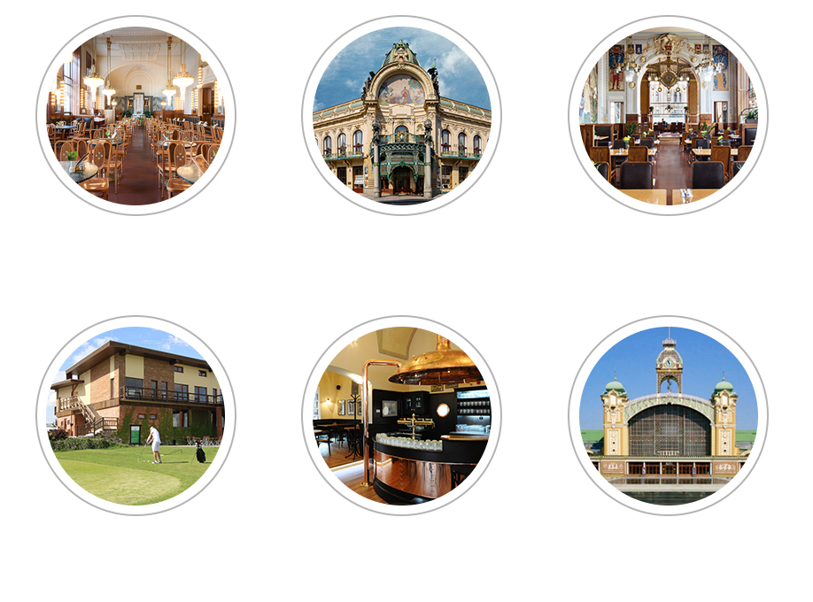



**Výstaviště PRAHA**

**Průmyslový palác**

**catering**

**CATERING**

**Catering v Obecním domě**

[www.vysehrad2000.cz](http://www.vysehrad2000.cz)

**golf resort, hotel, restaurace**

**Areál Botanika**

www.arealbotanika.cz

**Pilsner Urquell Original Restaurant**

**Malostranská beseda**

**pivnice, restaurace, kavárna, catering**

[www.malostranska-beseda.cz](http://www.malostranska-beseda.cz)

**Restaurace Obecní dům**

[www.restauraceod.cz](http://www.restauraceod.cz)

**Kavárna Obecní dům**

[www.kavarnaod.cz](http://www.kavarnaod.cz)

**CERTIFIKAČNÍ OSVĚDČENÍ:**

Cateringové středisko Vyšehradu 2000, a. s. získalo celosvětově uznávanou certifikaci provozu ISO 22 000:2005 provedenou švédskou firmou Intertek Semko Certification, a certifikaci   
ISO 9001:2008 Quality Management System Organization od anglické firmy Tayllor & Cox.

Všechna výrobní a provozní střediska naší společnosti mají certifikační osvědčení „Zavedení systému kritických bodů (HACCP) a „Zavedení systému Správné hygienické a výrobní praxe“. Naše společnost je dlouholetým dodavatelem cateringových služeb pro nejvyšší vládní instituce, kde je vždy úspěšně podrobována těm nepřísnějším hygienickým kontrolám.